AVALIAÇÃO BIMESTRAL
Questão 1
Nível de dificuldade: Fácil – Alternativa Correta: A – Habilidade ENEM: H17
No Volume 3, Unidade 1 e capítulo 1, pg. 10 dos autores Usberco e Kaufmann, lê-se: “A princípio, a matéria era constituída de partículas fundamentais, interconversíveis, semelhantes entre si e associadas por um único tipo de força. Embora existisse grande quantidade de radiação devido à expansão, a temperatura começou a diminuir e surgiu a força gravitacional.”.
Com o contínuo resfriamento surgiram também:
a) Prótons, nêutrons, a estruturação dos átomos, nuvens de gás, poeira cósmica e estrelas.
b) Poeira cósmica, nuvens de gás, prótons, nêutrons, a estruturação dos átomos e estrelas.
c) Prótons, nêutrons, a estruturação dos átomos, estrelas, nuvens de gás e poeira cósmica.
d) Poeira cósmica, nuvens de gás, estrelas, prótons, nêutrons, e a estruturação dos átomos.
Questão 2
Nível de dificuldade: Fácil – Alternativa Correta: D – Habilidade ENEM: H1
A teoria vital foi proposta por Jöns Jacob Berzelius em 1807, e foi ele quem primeiro usou a expressão Química Orgânica. Porém, em 1828, um outro cientista desbancou tal teoria quando preparou a ureia a partir de compostos inorgânicos. Esse cientista foi:
a) Dalton.
b) O próprio Berzelius.
c) Södemark.
d) Wöhler.
Questão 3
Nível de dificuldade: Médio – Habilidade ENEM: H15; H24
Na década de 1950, Miller realizou experiências que visavam reproduzir a atmosfera terrestre há 1,5 bilhão de ano atrás. Descreva, resumidamente, como foi essa experiência.
Ele submeteu uma mistura de gases terrestres e vapor de água a descargas
elétricas e obteve aminoácidos, tais como glicina e alanina.
Questão 4
Nível de dificuldade: Médio – Alternativa Correta: D – Habilidade ENEM: H18
A teoria estrutural de Kekulé pode ser resumida em 3 itens. Assinale a alternativa INCORRETA:
a) O carbono é tetravalente.
b) As valências são equivalentes.
c) Os carbonos ligam-se entre si.
d) O carbono é um composto químico orgânico.
Questão 5
Nível de dificuldade: Médio – Alternativa Correta: B – Habilidade ENEM: H24
Assinale a alternativa que contempla a estrutura de Lewis:

a)

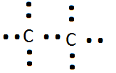

b)

c)

d)

Questão 6
Nível de dificuldade: Médio – Habilidade ENEM: H17 – Linhas para resposta: 2
Usberco e Kaufmann - Vol3- pg 20
De acordo com o gráfico ao lado Podemos notar 2 aspectos importantes A respeito da taxa de fotossíntese e da tolerância ao CO₂. Explique, resumidamente esses dois aspectos.
A taxa de fotossíntese é mais alta em maior concentração de CO₂.
As plantas expostas à alta concentração de gás carbônico são mais tolerantes ao aumento de temperatura.
Questão 7
Nível de dificuldade: Médio – Alternativa Correta: A – Habilidade ENEM: H24
Assinale a alternativa que contempla a estrutura com heteroátomo.
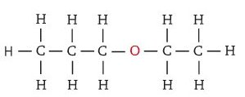
a)
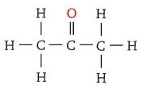
b)
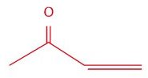
c)
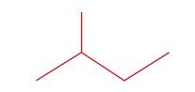
d)
Questão 8
Nível de dificuldade: Difícil – Alternativa Correta: C – Habilidade ENEM: H24
Dada a seguinte estrutura, assinale a alternativa correspondente: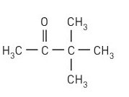
a) Normal, saturada e heterogênea.
b) Ramificada, saturada e heterogênea.
c) Ramificada, saturada, e homogênea.
d) Alicíclica, homocíclica, ramificada.
Questão 9
Nível de dificuldade: Médio – Alternativa Correta: A – Habilidade ENEM: H24

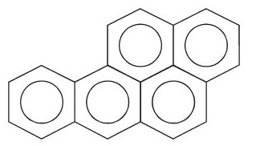

O benzopireno é um cancerígeno por excelência. Encontrado na combustão da hulha e no alcatrão do cigarro está associado ao câncer de pulmão. Da sua estrutura podemos dizer que é:

a) Aromática, polinuclear.
b) Acíclica, polinuclear.
c) Alifática, saturada.
d) Alifática, insaturada.
Questão 10
Nível de dificuldade: Fácil – Habilidade ENEM: H24
Dê as fórmulas estruturais dos seguintes compostos:
- Etano.
- Propeno.
- Etino.
- Ciclobutano.

Questão 11
Nível de dificuldade: Médio – Alternativa Correta: B – Habilidade ENEM: H24
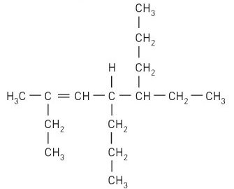

Segundo a IUPC, o nome do composto acima é:
a) 2,5-dietil-4-propiloct-2-eno
b) 2,5-dietil-4-propil-hept-2-eno
c) 4-etil-7-metil-5-propilnon-6-eno
d) 6-etil-3-metil-5-propilnon-3-eno
Questão 12
Nível de dificuldade: Médio – Alternativa Correta: C – Habilidade ENEM: H24
Classifique a cadeia carbônica do ácido 3-metil-hex-2-enoico:
a) Acíclica, ramificada, saturada, heterogênea.
b) Acíclica, normal, saturada, homogênea.
c) Acíclica, ramificada, insaturada, homogênea.
d) Alifática, normal, saturada, homogênea.

